女性通信
第１号
２０１３．１２．２７
後志地方本部女性部

第２３回定期総会を開催しました

１０月２４日に倶知安町にて第２３回定期総会を開催しました。
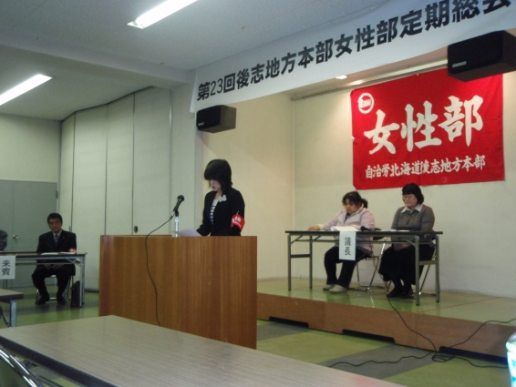
２０単組総支部から５６名の参加がありました。
単組の活動報告では、喜茂別町からは、女性には年齢による卒業はなく、入れ替わる新しい青年層と共に活動する必要があるため、「意識格差の解消」をテーマに活動してきたとの報告があり、今後の女性部活動において重要な視点であると確認しました。
寿都町ではクリスマスプレゼントの
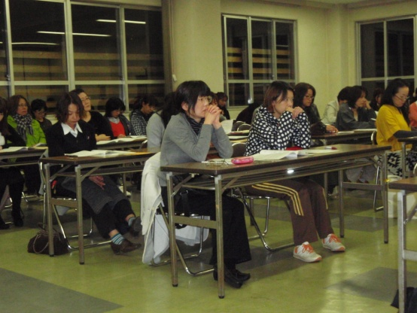
戸別配布や非組合員を含めた新年交流会など、親しみを持ってもらえる職場づくりを目指して職員間の交流を積極的に行っているとの事でした。
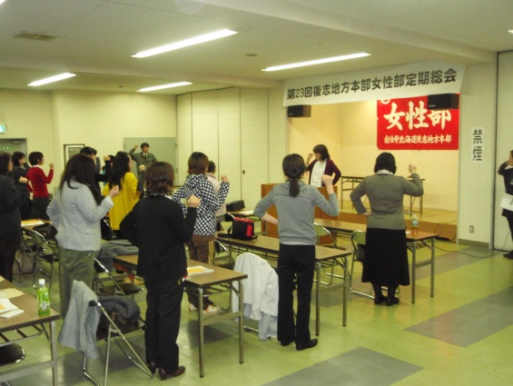
また、余市町では独立はしていないが、女性役員が中心となり女性だけの活動にも積極的に行っていて、現在集計中の部員アンケートを元に今後の活動について検討し、職場オルグを実施する予定との発言がありました。
住井前部長からは、日頃感じる「変だよね」をきっかけに活動を始める事の大切さ、一緒に働いている仲間が悩んでいないか気遣える「組合員一人ひとりが職場で孤立せず、つながり助け合う環境づくり」の推進を願う総括があり、福原新部長による団結ガンバローにより閉会しました。

２０１４年度の役員体制
一丸となって頑張ります！！
よろしくお願いします♪

部 長 福原 明美 【蘭越町職】

副部長 玉田 希望 【岩内町職】
書記長 西尾 真美 【小樽市職】
山麓ブロック幹事 百瀬 結 【留寿都村職】
沿岸ブロック幹事 稲船 萌 【島牧村職】
北後志ブロック幹事 藤野ゆかり 【積丹町職】
後志総支部幹事 井手口菜摘 ・ 平野沙衣子

☆ﾟ･*:.｡. .｡.:*･゜☆ﾟ･*:.｡. .｡.:*･゜☆ﾟ･*:.｡. .｡.:*･゜☆ﾟ･*:.｡. .｡.:*･゜☆ﾟ･*:.｡. .｡.:*･゜☆

✿後志地方本部女性部✿

第１回単組総支部代表者会議を書面開催しました
活動計画、単組総支部の活動状況を取りまとめて議案を作成し発送いたしました。

✿今後の予定✿
２０１４年度後志地方本部青年部女性部春闘討論集会
２月１５～１６日(予定)の開催に向けて準備を進めています。
詳細が決まり次第、青年部より発文いたします。

２０１４年度後志地方本部女性交流集会
開催時期や講演の内容についての要望など地本役員・幹事にお伝えください☆

★北海道本部女性部の活動計画★
ご協力お願いします☆

１２月～ ４ 月 ：女性の働く権利確立運動強化月間
（職場実態調査，権利実態調査を行います）

２ 月 １ 日 ：第３３回女性交流集会
１月１４日が報告期限です!!

２ 月 ２ 日 ：２０１４年度政治学習会

３ 月 ８ ～ ９ 日：５地本(石狩・後志・空知・日高・胆振)女性セミナー
地本や単組の役員を対象としたもので、他地本の同じ立場の
方たちと交流し悩みなどを共有する貴重な機会です。

６ 月１４～１５日：女性部長・女性担当者会議

９ 月２０～２１日：第２９回北海道本部女性部定期総会

詳細につきましては、その都度、発文いたします。

☺皆さんの積極的な参加をお願いいたします☺

☆ﾟ･*:.｡. .｡.:*･゜☆ﾟ･*:.｡. .｡.:*･゜☆ﾟ･*:.｡. .｡.:*･゜☆ﾟ･*:.｡. .｡.:*･゜☆ﾟ･*:.｡. .｡.:*･゜☆

